E-KAKOVOST QMS · Navodila za uporabo
Neskladni izhodi
Neskladni izdelki in storitve po ISO 9001 §8.7: identifikacija, karantena, odločitev (dodelava, izmet, koncesija …), odobritev, ponovna verifikacija in povezava s CAPA ter dobavitelji
Različica navodil: 30. 10. 2026. Velja za produkcijsko okolje https://qms.ekakovost.si. Posnetki zaslona so iz vzorčnega podjetja; imena in dokumenti so izmišljeni.
Kako brati ta navodila: vsak postopek je opisan po korakih (1, 2, 3 …) in s posnetkom zaslona. Besede v »narekovajih« so natanko tisto, kar piše na gumbu ali polju na zaslonu. Ni vam treba prebrati vsega — v kazalu poiščite, kar potrebujete. V aplikaciji pritisnite F1, da se ista navodila odprejo v brskalniku.

Kazalo
Kazalo
1. Kaj je neskladen izhod in kako ga obravnavam
2. Kaj vidim v registru
3. Kako zabeležim neskladen izhod
4. Prijava neskladja za zaposlene
5. Dispozicija: kaj se z izhodom zgodi, kdo odobri, ponovna verifikacija
6. Potreba po korektivnem ukrepu in povezava s CAPA
7. Obvestilo dobavitelju ali sodelavcu
8. Kako zapis zaključim
9. Sled odločitve: kdo je kdaj kaj odločil
10. Pogosta vprašanja in težave

Modul Neskladni izhodi je register izdelkov in storitev, ki ne ustrezajo zahtevam — odkritih ob prevzemu, med delom, na končni kontroli ali pri kupcu. ISO 9001 (točka 8.7) zahteva, da tak izhod prepoznate, ločite (karantena), se odločite, kaj z njim (dispozicija), da odločitev nekdo odobri, popravljen izdelek ponovno preverite in vse to zabeležite. Zapis tu je dejstvo o izdelku; zakaj se je zgodilo in kako preprečiti ponovitev, se obravnava v modulu CAPA.
Stran /neskladni-izhodi (»⛔ Neskladni izhodi«) odprete s ploščice na domači strani.
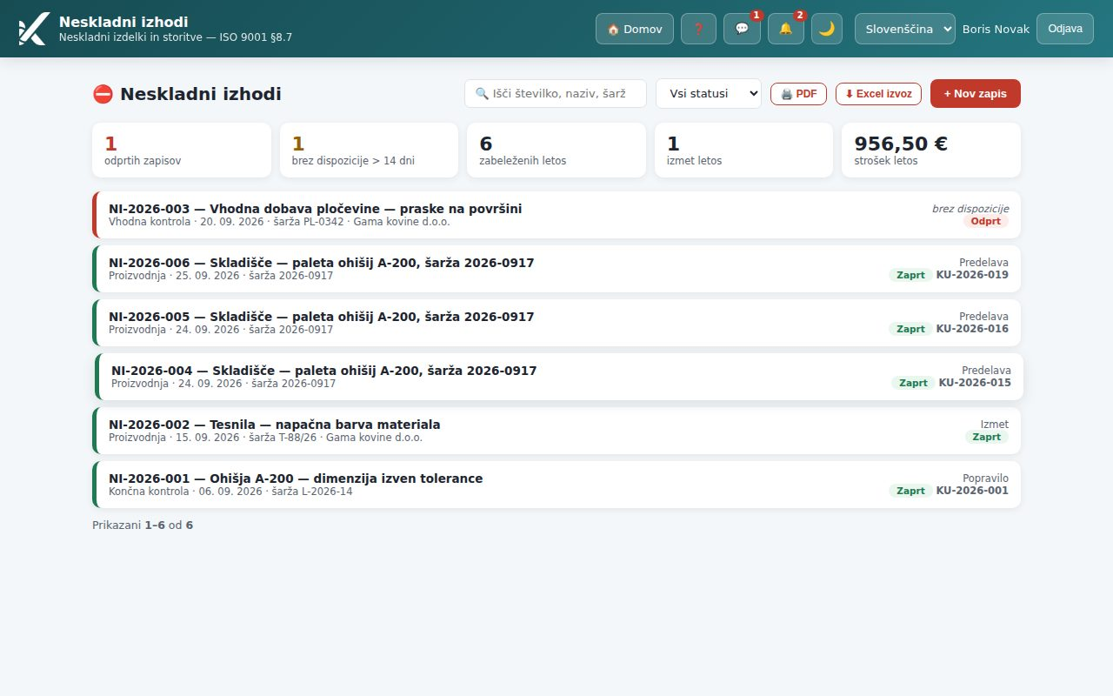
Slika: Register neskladnih izhodov s kazalniki, iskanjem, filtrom statusov in seznamom zapisov

1. Kaj je neskladen izhod in kako ga obravnavam
Vsak zapis gre skozi tri statuse: Odprt (zabeleženo dejstvo) → V obravnavi (določena dispozicija) → Zaprt (dokaz o obvladovanju). Postopek:
- Zapišite dejstvo z »+ Nov zapis«: kaj je narobe, kje ste to odkrili, količina, šarža, strošek.
- Ločite neskladen izdelek (karantenski prostor, oznaka) — v zapisu to opišete pri lokaciji in dispoziciji.
- Odločite se (dispozicija): Popravilo, Predelava, Izmet, Koncesija (odstop), Vrnitev dobavitelju ali Prekvalifikacija. Program zabeleži, kdo je odločil (Odobril).
- Pri popravilu ali predelavi opravite ponovno verifikacijo — brez nje zapisa ni mogoče zapreti.
- Ovrednotite, ali je potreben korektivni ukrep, in ga po potrebi ustvarite z enim klikom (»→ Ustvari CAPA ukrep«).
- Po potrebi obvestite dobavitelja ali sodelavca po e-pošti (zabeleži se kot dokaz) in zaključite zapis.
Kdo | Kaj dela
Kdor neskladnost odkrije (kontrola, proizvodnja, skladišče) | zapis vnese — raven »ureja« na modulu
Vodja kakovosti / vodja proizvodnje | določi dispozicijo (s tem je zabeležen kot Odobril), ovrednoti potrebo po ukrepu, zapis zaključi
Vsi z ravnijo »bere« | register in zapise berejo (brez stroškov, opisa obveščanja kupca in dnevnika obvestil), izvozijo PDF ali Excel
Zaposleni ob stroju (raven »bere«, tudi privzeti profil Zaposleni) | neskladje PRIJAVI z gumbom ⚠️ Prijavi na domači strani (ali ⚠️ Prijavi neskladje nad registrom) — glej Prijava neskladja za zaposlene

Namig: Preprosto razlikovanje: tukaj zapišete, kaj ste z izdelkom naredili; v CAPA, zakaj se je zgodilo in kako preprečiti ponovitev. Iste stvari ne pišete dvakrat.

2. Kaj vidim v registru
- Kazalniki: odprtih zapisov (rdeče, če so), brez dispozicije > 14 dni (oranžno — zapisi, ki čakajo na odločitev), zabeleženih letos, izmet letos in strošek letos (če je vpisan).
- Iskanje po številki, nazivu ali šarži in filter »Vsi statusi« (Odprti, V obravnavi, Zaprti, Vsi nezaprti).
- Filter iz povezave: če register odprete s povezavo »Odpri ↗« iz vodstvenega pregleda, nad kazalniki piše »🔗 Filter iz povezave: odkriti 1. 1. 2026 – 30. 9. 2026« (po potrebi še dispozicija, npr. Izmet) — seznam kaže natanko zapise, ki jih šteje pregled. »✕ Počisti« filter odstrani.
- Seznam: številka in naziv, vir odkritja, datum, šarža, dobavitelj, število prilog 📎; desno dispozicija (ali brez dispozicije), status in številka povezanega CAPA ukrepa, pri zaprtih pa še Zaključil: ime, datum. Barva levega roba pomeni status. Klik odpre zapis.
- »🖨️ PDF« izpiše register (dokazilo za presojo), »⬇ Excel izvoz« ga prenese v preglednico.

3. Kako zabeležim neskladen izhod
- Kliknite »+ Nov zapis«. Odpre se okno »⛔ Nov neskladen izhod«.
- V »Kaj je neskladno *« vpišite izdelek ali storitev (npr. »paleta ohišij A-200, šarža 2026-0917«) in v »Kje je bilo odkrito *« izberite Vhodna kontrola, Proizvodnja, Končna kontrola, Pri kupcu ali Drugo.
- V »Opis neskladnosti *« zapišite, kaj konkretno odstopa od zahteve (risba, specifikacija, mera).
- Preverite »Datum odkritja« (privzeto danes). Neobvezna polja so zložena pod »Več podrobnosti (neobvezno)« — kliknite ga in po potrebi vpišite »Lokacija« (linija, skladišče, regal), pri vhodni kontroli »Dobavitelj (če vhodna)« iz registra dobaviteljev, »Količina« z »Enota«, »Šarža / serija« in »Ocenjen strošek (€)« ter povezano pritožbo. Količina mora biti večja od 0, strošek ne sme biti negativen, datum odkritja pa ne v prihodnosti — program drugačnega vnosa ne shrani in pove, kaj popraviti.
- Kliknite »💾 Shrani«. Zapis dobi številko (npr. NI-2026-004) in se takoj odpre za določitev dispozicije.
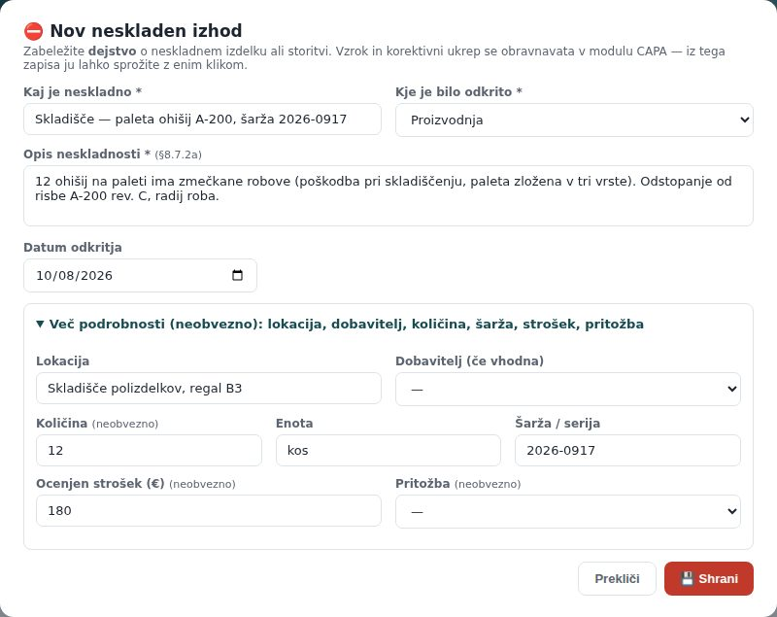
Slika: Nov neskladen izhod: paleta ohišij z zmečkanimi robovi, odkrito v proizvodnji, 12 kosov, šarža in strošek
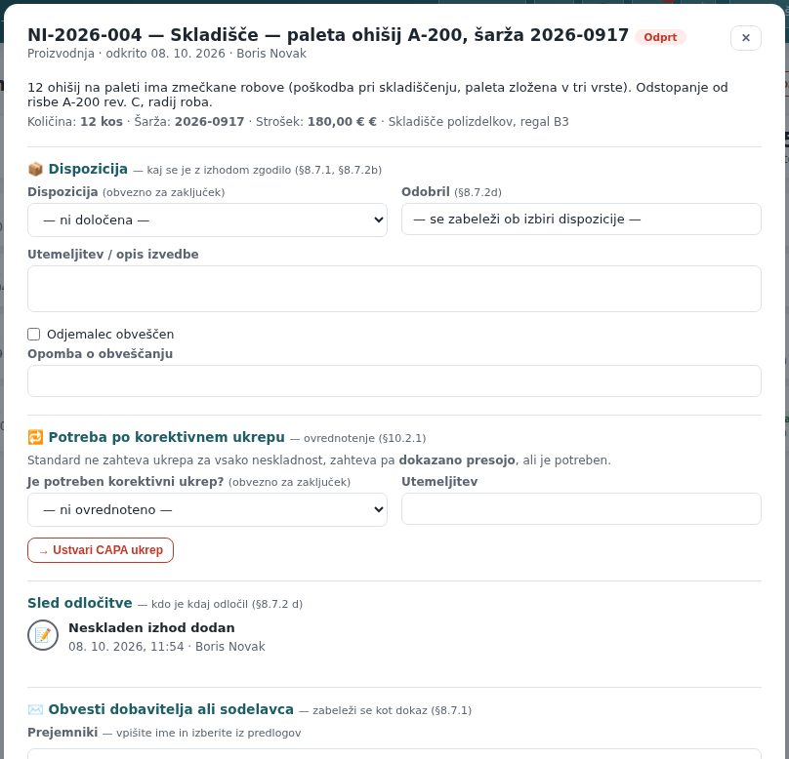
Slika: Odprt zapis takoj po shranjevanju: opis, količina, šarža, strošek in prazna dispozicija; pod potrebo po ukrepu je že razdelek Sled odločitve z dogodkom »Neskladen izhod dodan«
Namig: Če je neskladnost odkril kupec, v polju Pritožba izberite pritožbo — zapis in pritožba sta povezana v obe smeri. Iz pritožbe lahko zapis odprete tudi z gumbom + Neskladen izhod (pritožba je tedaj že izbrana).
Namig: Z AI modulom gumb ✨ Izboljšaj ob opisu preoblikuje zapis v jasen opis neskladnosti; predlog pred prevzemom preverite.

4. Prijava neskladja za zaposlene
Neskladen izdelek ali material opazi delavec, ki ga drži v roki. Zato ga sme prijaviti vsak, ki modul Neskladni izhodi vidi — tudi z ravnijo »bere« (privzeti profil Zaposleni). Zapis dopolni in zaključi vodja kakovosti.
- Na domači strani kliknite »⚠️ Prijavi« (ali nad registrom »⚠️ Prijavi neskladje«) in izberite »Izdelek ali material ni v redu«.
- Vpišite »Kratek opis *« (prva vrstica postane naziv zapisa), po potrebi »Kje? (neobvezno)«, »Količina (neobvezno)« z enoto in »Kdaj?« (privzeto danes). Dodate lahko fotografijo.
- Kliknite »📣 Pošlji prijavo«. Zapis dobi številko (npr. NI-2026-012), vir odkritja »Proizvodnja«, kot Odkril ste zapisani vi; vodja kakovosti in skrbnik organizacije dobita obvestilo.
Namig: Prijavitelj vpiše le dejstvo: kaj, opis, kdaj, kje in količino. Dispozicijo, šaržo, strošek, dobavitelja, pritožbo, obveščanje in zaprtje vpiše, kdor neskladne izhode ureja (raven »ureja«) — drugačna zahteva prijavitelja se zavrne. Fotografijo sme prijavitelj dodati le k svoji še odprti prijavi. Stroškov, opisa obveščanja kupca in dnevnika poslanih obvestil bralec ne vidi (tudi ne v PDF in Excel izvozu).

5. Dispozicija: kaj se z izhodom zgodi, kdo odobri, ponovna verifikacija
V razdelku »📦 Dispozicija« zapisa določite odločitev:
Dispozicija | Kdaj
Popravilo | napako odpravite, izdelek ostane isti (npr. dodatna obdelava roba)
Predelava | izdelek predelate v skladen izdelek ali drugo izvedbo
Izmet | izdelek zavržete; šteje v kazalnik izmet letos
Koncesija (odstop) | izdelek kljub odstopanju sprostite — praviloma s soglasjem kupca; zabeležite obveščanje odjemalca
Vrnitev dobavitelju | pri vhodni kontroli: blago gre nazaj; dobavitelja obvestite (glej Obveščanje)
Prekvalifikacija | izdelek uporabite za drug namen ali nižji razred

- Izberite »Dispozicija«. Polje »Odobril« se ob shranjevanju samo izpolni z vašim imenom — to je zahteva §8.7.2 d (kdo je odločil).
- V »Utemeljitev / opis izvedbe« opišite, kaj je bilo narejeno.
- Pri Popravilu in Predelavi se pokaže opozorilo o ponovni verifikaciji: odkljukajte »Ponovna verifikacija opravljena in ustreza« in vpišite »Opis verifikacije« (kdaj, kaj izmerjeno, rezultat).
- Če je bil kupec obveščen (koncesija, zamuda), odkljukajte »Odjemalec obveščen« in vpišite »Opomba o obveščanju«.
- Kliknite »💾 Shrani« — zapis preide v status V obravnavi.
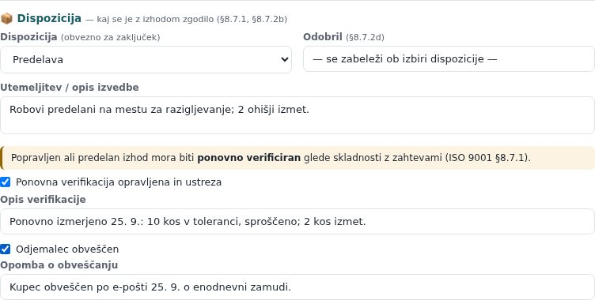
Slika: Dispozicija Predelava z opisom izvedbe, opravljeno ponovno verifikacijo in obvestilom kupcu
Pozor: Brez dispozicije, brez ponovne verifikacije pri popravilu/predelavi ali brez ovrednotenja potrebe po ukrepu zapisa ni mogoče zaključiti — program pove, kaj manjka (ISO 9001 §8.7 in §10.2.1).

6. Potreba po korektivnem ukrepu in povezava s CAPA
Standard ne zahteva ukrepa za vsako neskladnost, zahteva pa dokazano presojo, ali je potreben (§10.2.1). V razdelku »🔁 Potreba po korektivnem ukrepu«:
- Pri »Je potreben korektivni ukrep?« izberite »DA — obravnavaj vzrok« (ponavljajoča se ali draga napaka) ali »NE — enkraten dogodek«.
- V »Utemeljitev« zapišite, zakaj (npr. »tretja poškodba iste vrste v tem četrtletju«). Shranite.
- Pri DA kliknite »→ Ustvari CAPA ukrep«. V oknu »Korektivni ukrep za NI-2026-…« izberite:
- »Nov korektivni ukrep« — preverite »Opis problema«, izberite »Odgovorna oseba *« in »Rok izvedbe *« ter kliknite »Potrdi«. Ukrep nastane v modulu CAPA s tem zapisom kot virom, odgovorna oseba dobi obvestilo, v zgodovini ukrepa sta vnosa »ustvarjen« in »dodeljen«.
- »Poveži z obstoječim odprtim ukrepom (isti vzrok)« — izberite ukrep in potrdite. Tako za ponavljajočo se napako ne nastane podvojen ukrep; povezava je zabeležena v zgodovini ukrepa. Zaprtega ukrepa ni mogoče izbrati.
- V zapisu se nato pokaže Povezan ukrep: s številko in statusom, klik ga odpre.
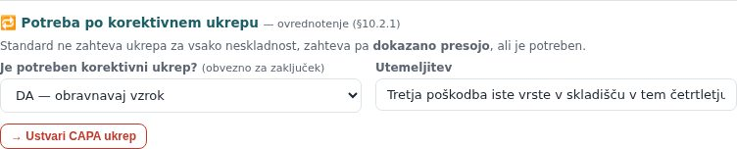
Slika: Ovrednotenje: potreben je korektivni ukrep, z utemeljitvijo
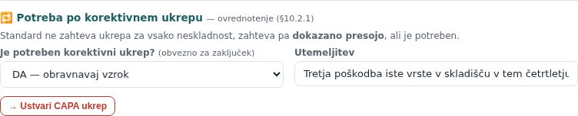
Slika: Po kliku Ustvari CAPA ukrep: povezan ukrep s številko in statusom
Namig: Analizo vzroka (5 Zakaj, Ishikawa), izvedbo in preverjanje učinkovitosti vodite v modulu CAPA — glej priročnik CAPA ukrepi. Zapis neskladnega izhoda ostane povezan in ga lahko zaključite neodvisno od ukrepa.

7. Obvestilo dobavitelju ali sodelavcu
Pri vrnitvi dobavitelju, koncesiji ali kadar mora nekdo v hiši ukrepati, pošljite obvestilo iz razdelka »✉️ Obvesti dobavitelja ali sodelavca«:
- V polje »Prejemniki« začnite tipkati ime — program ponudi dobavitelje in sodelavce vaše organizacije. Izberite iz predlogov; prejemnika, ki ga ni v registru, vpišite s celotnim e-naslovom in pritisnite Enter.
- Po želji dodajte »Dodatno sporočilo (neobvezno)« in pustite odkljukano »Pošlji kopijo tudi meni«.
- Kliknite »✉️ Pošlji obvestilo« in potrdite. E-pošta vsebuje številko zapisa, predmet, datum, kje odkrito, količino, šaržo in dispozicijo.
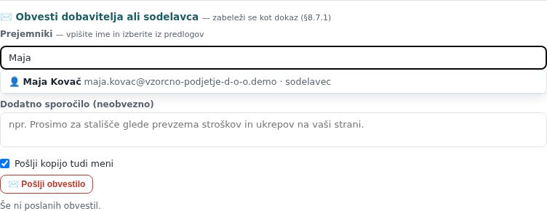
Slika: Izbira prejemnikov iz predlogov (sodelavci in dobavitelji organizacije)
Vsako pošiljanje se zabeleži v Poslana obvestila (datum, prejemniki, besedilo) — to je dokaz komuniciranja po §8.7.1. Priloge (fotografije, merilni list) dodate z »+ Dodaj prilogo«, razprava z sodelavci teče v 💬 Pogovor.

Katera obvestila pošlje program sam
- Nov zapis — obvestilo 🔔 dobijo skrbniki organizacije, razen tistega, ki je zapis vnesel. Po e-pošti ga dobijo le, če so e-poštna obvestila vklopljena za organizacijo in ima prejemnik pri tipu »Nov neskladen izhod« odkljukan stolpec E-pošta (stran Nastavitve obveščanja).
- Zapis odprt več kot 14 dni brez dispozicije — enkrat dnevno opomnik skrbnikom (enaka pravila za e-pošto).
- @omemba v 💬 Pogovoru — obvestilo omenjenemu sodelavcu.
- »✉️ Pošlji obvestilo« (zgoraj) — e-pošta izbranim prejemnikom gre takoj, ne glede na nastavitve obveščanja, in je vidna v Poslanih obvestilih.

8. Kako zapis zaključim
- Preverite, da ima zapis dispozicijo, odobritev, ovrednotenje potrebe po ukrepu in (pri popravilu/predelavi) ponovno verifikacijo.
- Kliknite »✔ Zaključi zapis«. Program najprej preveri vse pogoje naenkrat: če kaj manjka, pod zapisom izpiše rdeč seznam (Zapisa še ni mogoče zaključiti. Dopolnite:), manjkajoča polja rdeče obroba in postavi kazalec v prvo. Polji z oznako (obvezno za zaključek) sta Dispozicija in Je potreben korektivni ukrep?. Potrditveno okno se odpre šele, ko je vse izpolnjeno.
- Potrdite. Zapis postane Zaprt — dokaz o obvladovanju neskladnega izhoda — in ga ni več mogoče urejati. Okno se ne zapre: ostane odprto v bralnem načinu s sporočilom ✔ Zapis je zaključen. Detajl je zdaj samo za branje; za spremembe ga ponovno odprite. in vrstico ✔ Zaključen (datum in ura), zapis pa je v registru poudarjen. Vrstica pove tudi, kdo je zapis zaključil (»✔ Zaključil: Boris Novak, 7. 10. 2026 10:15«) — ta je lahko drug kot odobritelj dispozicije. Isto piše v registru, v PDF (stolpec Status) in v Excel izvozu (stolpec Zaključil). Pod poljem Odobril piše, kdaj je bila dispozicija določena.
- Če se izkaže, da je bilo kaj napačno, ga z »↩ Ponovno odpri« vrnete v urejanje; ponovno odprtje se zabeleži, podatek o zaključku (kdo in kdaj) pa se pobriše — ob ponovnem zaključku se zapiše nov.
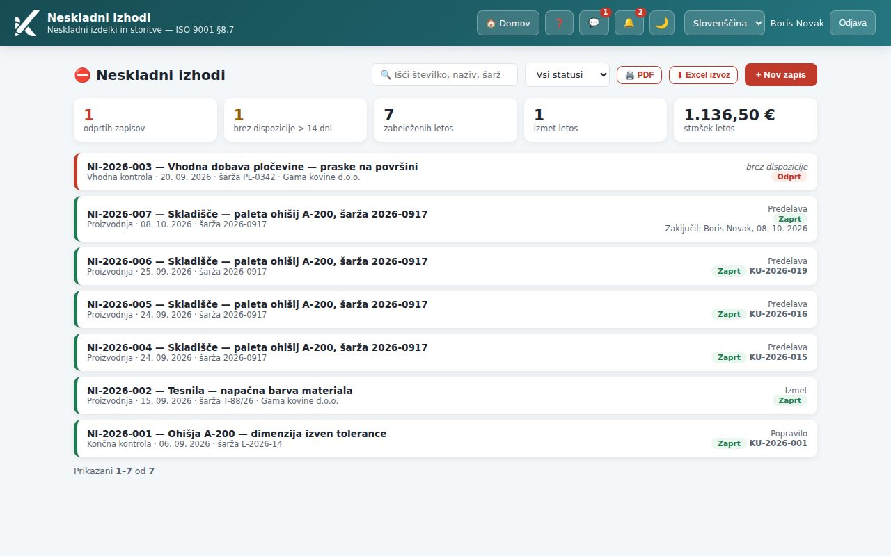
Slika: Register po zaključku: zapis z dispozicijo Predelava, statusom Zaprt in številko povezanega ukrepa
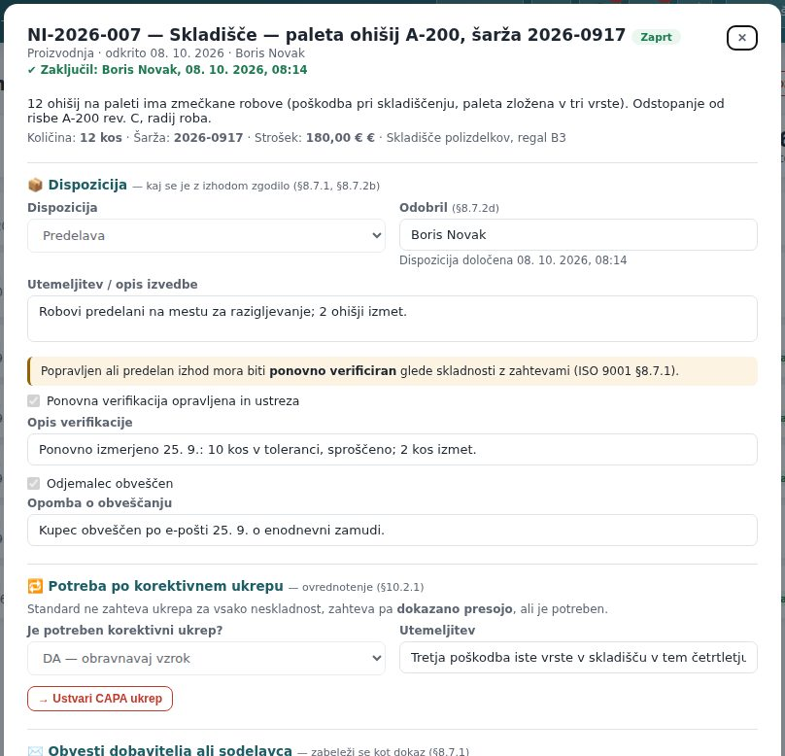
Slika: Zaprt zapis: vsa polja samo za branje, gumb Ponovno odpri
Pozor: Zapisov ni mogoče brisati — so dokaz. Napačen zapis zaključite z dispozicijo in utemeljitvijo, ki pojasni napako vnosa.

9. Sled odločitve: kdo je kdaj kaj odločil
V podrobnostih zapisa je pod razdelkom Potreba po korektivnem ukrepu razdelek Sled odločitve — navpična časovnica vseh odločitev o zapisu, najnovejša na vrhu. Je dokaz po ISO 9001 §8.7.2 d (kdo je odločil) in odgovor na presojevalčevo vprašanje »kdo je to zaprl in kdaj«.
Ikona | Dogodek | Kaj pokaže
📝 | Neskladen izhod dodan | kdo je zapis vnesel
⚖️ | Določena dispozicija | kdo jo je določil ali spremenil, prejšnja in nova (npr. »Dispozicija: — → Izmet«), utemeljitev
✏ | Neskladen izhod urejen | katera polja so se spremenila, npr. ocena potrebe po korektivnem ukrepu, ponovna verifikacija, obveščanje odjemalca
🔀 / ✔ / ↺ | Sprememba statusa, zaključek, ponovno odprtje | kdo je zapis zaprl ali znova odprl in prehod statusa (npr. »Status: V obravnavi → Zaprt«)
📣 / 🛠 | Obvestilo, ukrep | poslano obvestilo (število prejemnikov), ustvarjen ali povezan korektivni ukrep s številko

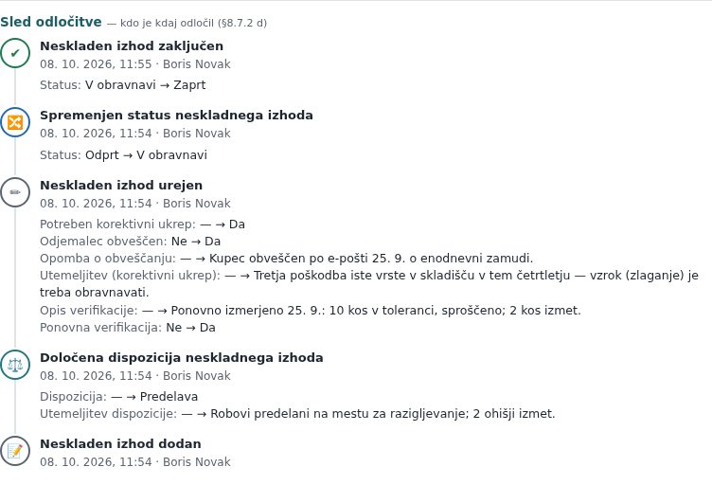
Slika: Sled odločitve zaprtega zapisa, najnovejše na vrhu: dodan, določena dispozicija, urejen (ocena potrebe po ukrepu, verifikacija, obveščanje), sprememba statusa in zaključek — kdo in kdaj
- Vidnih je zadnjih pet dogodkov; »Prikaži vse (n)« pokaže ostale, »Prikaži samo zadnjih 5 dogodkov« jih spet skrije.
- Pri zapisih, nastalih pred uvedbo sledi (8. 10. 2026), so nastanek, določitev dispozicije in zaključek prebrani iz zapisa (Odobril, Zaključil) in označeni iz podatkov zapisa.
- Kdor modul samo bere, vidi sled brez sprememb stroška in opisa obveščanja kupca.
- Isti dogodki so v Revizijski sledi (modul Neskladni izhodi), kjer jih skrbnik filtrira in izvozi.

10. Pogosta vprašanja in težave

Ne vidim gumba + Nov zapis
Na modulu Neskladni izhodi imate raven »bere«. Vnos, dispozicijo in zaključek omogoča raven »ureja« — dodeli jo skrbnik v profilu dostopa.

Zapisa ne morem zaključiti
Rdeč seznam pod zapisom pove vse, kar manjka: dispozicija, ovrednotenje potrebe po ukrepu ali ponovna verifikacija pri popravilu/predelavi. Seznam se krajša sproti, ko polja izpolnjujete; nato znova kliknite Zaključi zapis.

Kdo je vpisan pri Odobril
Oseba, ki je ob shranjevanju določila ali nazadnje spremenila dispozicijo. Sprememba dispozicije zabeleži novo osebo; vse prejšnje odločitve (kdo, kdaj, prej → potem) ostanejo v razdelku Sled odločitve.

Gumb → Ustvari CAPA ukrep ne naredi nič
Zapis je morda že povezan z ukrepom (piše Povezan ukrep) ali pa nimate ravni »ureja« na modulu CAPA.

Prejemnika obvestila ni med predlogi
Predlogi so samo dobavitelji in sodelavci vaše organizacije. Vpišite celoten e-naslov in pritisnite Enter; naslovi zunaj organizacije so dovoljeni le ročno.

Nisem dobil e-pošte o novem zapisu
Obvestilo o novem zapisu dobijo samo skrbniki, vnašalec ga ne dobi. E-pošta gre zraven le, če so na strani Nastavitve obveščanja (zvonček 🔔 → ⚙️ Nastavitve obveščanja) e-poštna obvestila organizacije vklopljena (opozorilo na vrhu strani) in je pri »Nov neskladen izhod« odkljukana E-pošta. Za takojšnje obvestilo določeni osebi uporabite ✉️ Pošlji obvestilo.

Kje so podatki o izmetu in stroških
V kazalnikih na vrhu (izmet letos, strošek letos), v Excel izvozu in v KPI pregledu; neskladni izhodi so tudi vhod vodstvenega pregleda.
Kdo sme kaj | Neskladni izhodi: bere | Neskladni izhodi: ureja (vodja kakovosti, presojevalec) | Skrbnik
Ogled registra in zapisov, PDF, Excel izvoz | ✓ | ✓ | ✓
Nov zapis, urejanje, dispozicija (Odobril), verifikacija, priloge | — | ✓ | ✓
Ovrednotenje potrebe po ukrepu, Ustvari CAPA ukrep | — | ✓ (za ukrep tudi raven ureja na CAPA) | ✓
Obvestilo dobavitelju ali sodelavcu | — | ✓ | ✓
Zaključi zapis, Ponovno odpri | — | ✓ | ✓
Profili dostopa, vklop modula | — | — | ✓

